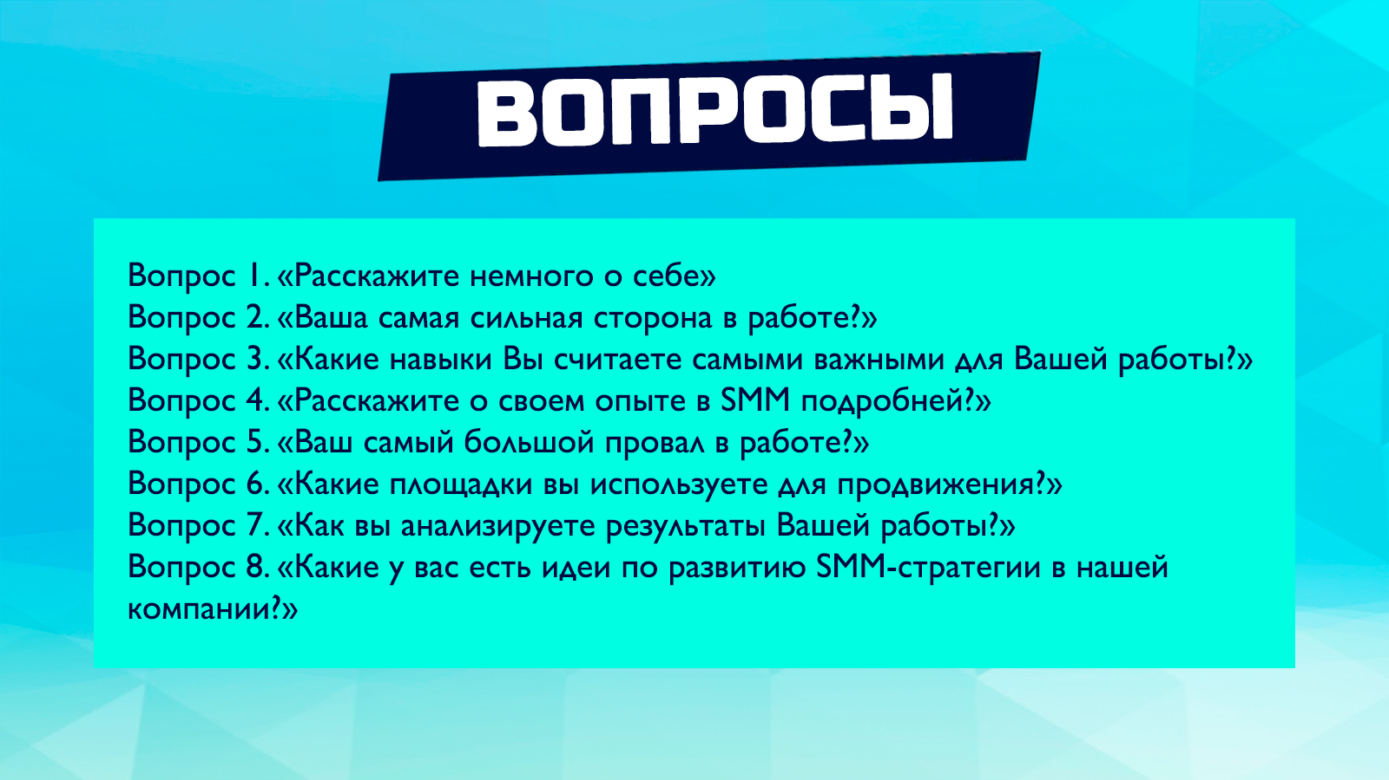

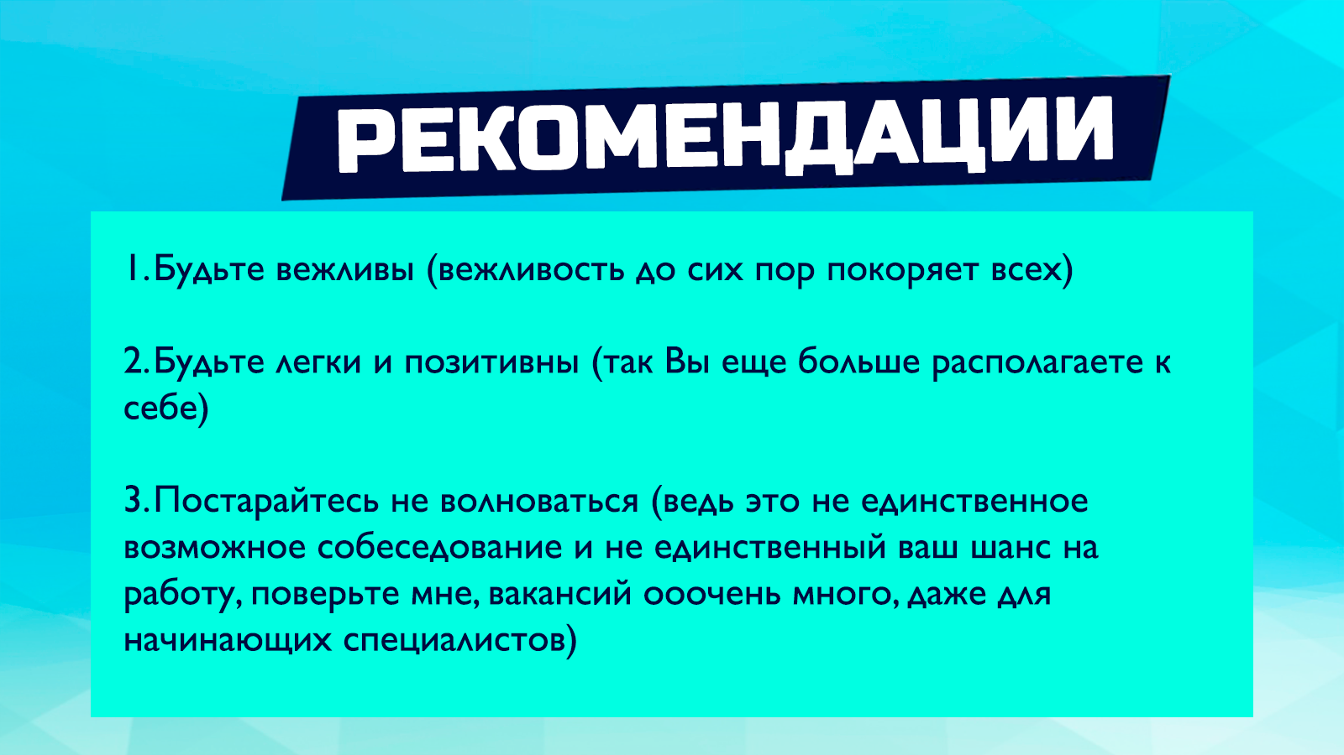

И так, собеседование начинается.. Вы здороваетесь. Можно **немного улыбнуться,** чтобы задать более правильный тон, чтобы немного снизить напряжение, **проявите себя как открытого и доброго человека**, совершенно искренне радостного от факта этого собеседования **(потому что именно с таким человеком и хочется вместе в дальнейшем работать!).**

**Вы говорите: «Здравствуйте**», Вам представятся люди, которые присутствуют в комнате или на видео-звонке. И, **возможно, они сразу расскажут о компании**, о том, чем компания занимается. и о том, кого она ищет и как они видят продвижение своей компании в соцсетях.

И скорее всего их первым вопросом будет:

**Вопрос 1. «Расскажите немного о себе»**

*Я рекомендую начать вполне нейтрально, развернуло, но не слишком уходить в детали, начав, если это возможно, с комплимента:*

**Ответ:**

**Да, всем еще раз добрый день!**

**Я бы сразу поблагодарить за эту встречу,** *(формальная, но искренняя вежливость)*

**Потому что я знаю Вашу компанию, хорошо знаю Информационную безопасность**

**И мне нравится Ваш антивирус Dr.Web, я сам являюсь Вашим пользователем уже 5 лет.** *(если это применимо, если вы им можете воспользоваться, это плюс, если Вы знаете и цените продукт/услугу компании, ведь тогда у работодателя сложится мнение, что Вы сможете лучше рекламировать их компанию)*

**И вот такая возможность поучаствовать в конкурсе на такую должность и именно компании «Доктор Веб» для меня уже супер-событие, если честно)** *(немного искреннего и доброго «подхалимства» с легкой улыбкой)*

**Но теперь обо мне)**

**Я – Валера ☺** *(это лучше, чем «меня зовут Валерий», простота располагает к себе и исключает Вашу высокомерность)*

**Мне 29 лет *..(****тут Ваш возраст ☺)*

**Я учился на бухгалтера)) дальше поработал бухгалтером** *(опыт, не связанный с СММ, подчеркивающий то, что Вы такой же, как и Ваши собеседники, не идеальный человек, умеющий признавать ошибки)*

**Но понимал, что это не мое, и все-таки тянулся к рекламе и продажам** *(но теперь я занимаюсь действительно любимым делом)*

**Мге нравится творчески придумывать креативы, нравится находить подход к людям. общаться с людьми ☺** *(аргументы, почему реклама в соцсетях – это точно Ваше)*

**Даже до того тянулся, что пошел работать продавцом в Эльдорадо после бухгалтера – это реальная история)** *(если есть любой опыт в любых продажах – даже продавцом в Эльдорадо – это можно упомянуть)*

**Потом я все-таки нашел хороший курс в SMM-академии Громык Валерия** *(Ваша онлайн-школа)*

**Отучился по программе до уровня Миддл SMM Эксперт** *(показываем, что курс был углубленный и качественный)*

**- 1 – ЕСЛИ ОПЫТ ЕСТЬ - Приобрел на первой работе в агентстве на должности СММ менеджера уникальный и очень полезный опыт по продвижению бизнеса самых различных сфер, в том числе в сфере ИТ** *(рассказываем про опыт, если он есть, и про опыт в сфере, в которой у нас собеседование)*

**Кроме того, мне, например, удалось набрать подписчиков в группу / увеличить количество заявок из соцсетей / выстроить с нуля контент-стратегию, которая оказалась эффективной.** *(рассказываем об успехах и цифрах, если есть чем похвастаться)*

**- 2 - ЕСЛИ ОПЫТА НЕТ - На курсе было очень много практики на реальных проектах. Был дизайн в Photoshop’e – любые баннеры, Canva, Figma – всеми этими инструментами владею очень хорошо. По копирайтингу: вплоть до технического копирайтинга, художественного, написание статей для Дзена, VC, Хабр, рекламный копирайтинг, все это я защищал в курсовой работе прежде, чем получить сертификат об окончании курса. Тагретированная реклама – знаю, как собираются аудитории в Церебро, как правильно их сегментировать. По стратегии продвижения делаю исследования целевой аудитории. Знаю как находить блогеров для интеграции и так далее, то есть программа была действительно полноценная и там действительно хорошо всему научили.** *(рассказываем про практические навыки, которые получили на практике на курсе)*

**У меня, например, очень хорошо получалось писать тексты/дизайн, я как раз хотел бы Вам их выслать для ознакомления после нашей встречи** *(хвастаемся тем, что у нас получалось лучше всего в процессе прохождения курса)*

**Сейчас я в поиске полноценного проект на фулл-тайм, я уверен, что уже готов к этому, особенно в сфере ИТ, у меня было много проектов в агентстве из этой сферы (или у меня было много практических заданий по этой сфере на курсе), которые я вел, плюс мне интересна сама сфера. Вот. Отчасти именно поэтому я и откликнулся на Вашу вакансию, потому что я довольно хорошо знаю сферу и мне интересно в ней развиваться, я и сам читаю профильные медиа, держу руку на пульсе индустрии)** *(а здесь рассказываем про нынешнее положение дел, говорим, почему откликнулись на вакансию компании)*

**Кроме того, я изучил Вашу компанию, просмотрел конкурентов, разобрался с целевыми аудиториями, и мне кажется, что я смогу предложить хорошие решения по части продвижения в соцаильных сетях для Вашей компании. Например, мы можем сконцентрироваться на создании сообщества, с которым в дальнейшем сможем взаимодействовать и развивать. Сообщества по интересам компьютерных фанатов, можем делать контент-обзоры на различные полезные программы, публиковать интересные факты о вирусах, публиковать интересные исследования и редко публиковать рекламу наших продуктов непосредственно для продаж. Это то, что я бы предложил в первую очередь.** *(предлагаем решения сразу для компании, актуальное для их бизнеса и их сферы)*

***ДАЛЬШЕ МОЖНО ЗАДАТЬ ВСТРЕЧНЫЙ ВОПРОС, ДЕМОНСТРИРУЮЩИЙ ВАШ ОПЫТ И НАВЫКИ, НАПРИМЕР: «Какие каналы продвижения Вы уже используете, на что делаете ставку, какие уже сейчас есть результаты, и к какому результату Вы хотели бы прийти?»***

**Вопрос 2. «Ваша самая сильная сторона в работе?»**

**Ответ:**

**Вообще я стараюсь равномерно развиваться во всем, что связано с моей работой: и с дизайном и с копирайтингом и с таргетом и со стратегией. Но, конечно, есть самая сильная и самая любимая – то выходит лучше всего, и что мне интересней всего это:** (*тут нужно выбрать то, что вам больше нравится, не забыв упомянуть, что и остальные навыки у Вас тоже на отличном уровне, просто выбранный навык вы развиваете активней и с большим энтузиазмом)*

1. **ДИЗАЙН** – потому что я считаю, что дизайн - это самое главное в сфере маркетинга в соцсетях, потому что взгляд в любой рекламе или в посте в ленте цепляется не за текст, а за визуал, будь то видео и или статичная картинка – они должны быть качественны и эффективны и эстетичны одновременно с этим – и это мне кажется важнейшая задача.
2. **КОПИРАЙТИНГ** – потому что я считаю, что ИТ-сфера это про любителей длиннопостов и когда много букв, когда есть во что зачитаться, узнать что-то новое полезное для себя, и именно тексты, как мне кажется, продают лояльность аудитории-читателей гораздо больше, потому что условная картинка, да, привлекает внимание, но это как бы обертка, а текст это как бы сама конфета, и вот чем вкусней все-таки будет конфета – тем популярней она будет, и тем больше будет на нее спрос, даже вопреки обертки
3. **ТАРГЕТИРОВАННАЯ РЕКЛАМА** – потому что я считаю, что любой контент в любом случае нужно рекламировать, то есть привлекать сторонний холодный трафик, потому что ждать органики даже с идеальным контентом – можно состариться)) И вот существует огромная разница между подписчиков ценой в 10 рублей и подписчиком ценой в 100 рублей. И в некоторых сферах кажется, что нужно добывать по 10 рублей, а в некоторых, те, что по 10 рублей, они потом никогда ничего не покупают, а те, что за 100 рублей, потом превращаются в консультации и продажи. И это же целое искусство, понять, какие именно у Вас в компании целевые сегменты аудитории, какой именно контент для них рекламировать, какие именно целевые действия для них ставить, и завершается все это аналитикой, где с холодной головой нужно все проанализировать и просчитать в соответствии с ресурсами, которые у нас есть на этот, допустим, на этот месяц и спрогнозировать целевые действия. Сколько будет заявок, сколько будет продаж и так далее. Или сколько будет подписчиков, лайков, комментариев, если наша цель – развитие сообщества.

**Вопрос 3 (хитрый). «Какие навыки Вы считаете самыми важными для Вашей работы?»**

**Ответ (тоже хитрый):**

**На мой взгляд, это очень многогранная профессия, которая, по сути, объединяет в себе таргетолога, дизайнера и копирайтера, и я думаю, что важно развивать все три навыка. Из них сложно выбрать что-то одно, но я сказал бы, что навык постоянного обучения и навык правильно приоретизировать свои задачи – это самое главное, если мы вынесем за скобки сам дизайн, копирайтинг и таргет.**

**То есть если сегодня наша стратегическая цель – как можно больше качественного контента – супер, концентрируемся на копирайтинге. Завтра нам нужна будет узнаваемость и промо-активность, и мы сконцентрируемся на таргетированной рекламе. То есть умение выстраивать свою работу в соответствии с стратегическими задачами компании и делать это в духе последних тредндов профессии, площадок, форматов. Можно только следя за индустрией, обучаясь новому и умея выстраивать свою работу в необходимом приоритете.**

**Ну и, конечно, я бы добавил сюда творчество, так как хороший креатив способен сделать текст, пост, картинку, видео вирусным или более эффективным. Поэтому желание творчески развиваться я тоже считаю важным ☺** *(здесь можно просто выучить и повторять вне зависимости от Вашего предыдущего опыта. Ваша цель в этом ответ – проявить свою экспертность и профессионализм)*

**Вопрос 4. «Расскажите о своем опыте в SMM подробней?»**

Здесь Вам понадобится более развернутый ответ из первого вопроса (Можно рассказать о конкретных проектах и конкретных результатах еще в паре примеров, и желательно как можно ближе к сфере, в которой работает Ваш потенциальный работодатель):

**- 1 – ЕСЛИ ОПЫТ ЕСТЬ - Приобрел на первой работе в агентстве на должности СММ менеджера уникальный и очень полезный опыт по продвижению бизнеса самых различных сфер, в том числе в сфере ИТ** *(рассказываем про опыт, если он есть, и про опыт в сфере, в которой у нас собеседование)*

**Кроме того, мне, например, удалось набрать подписчиков в группу / увеличить количество заявок из соцсетей / выстроить с нуля контент-стратегию, которая оказалась эффективной.** *(рассказываем об успехах и цифрах, если есть чем похвастаться)*

**- 2 - ЕСЛИ ОПЫТА НЕТ - На курсе было очень много практики на реальных проектах. Был дизайн в Photoshop’e – любые баннеры, Canva, Figma – всеми этими инструментами владею очень хорошо. По копирайтингу вплоть до технического копирайтинга, художественного, написание статей для Дзена, VC, Хабр, рекламный копирайтинг, все это я защищал в курсовой работе прежде, чем получить сертификат об окончании курса. Тагретированная реклама – знаю, как собираются аудитории, как правильно их сегментировать. По стратегии продвижения делаю исследования целевой аудитории. Знаю как находить блогеров для интеграции и так далее, то есть программа была действительно полноценная и там действительно хорошо всему научили.** *(рассказываем про практические навыки, которые получили на практике на курсе)*

**Вопрос 5. «Ваш самый большой провал в работе?»**

Если опыта у Вас еще нет, то такой вопрос и не зададут, а если есть – честно ответьте на него. Этот вопрос – всего лишь проверка на честность. Расскажите о том, как опубликовали черновик поста вместо чистовика, и заметили это только на следующий день, расскажите, как прикрепили не баннер, а личную фотографию. НО! Обязательно сгладьте этот случай словами «Но это было всего один раз, больше этого не повторялось, просто я наверное переработал в тот день ☺». И опять же – искренняя улыбка, это то, что поможет Вам быть обаятельным даже, когда вы рассказываете о своих неудачах.

**Вопрос 6. «Какие площадки вы используете для продвижения?»**

**Универсально ответа здесь нет, потому что все зависит полностью от сферы. Если бизнес так или иначе связан с эстетикой, с визуалом, то мы должны акцентрироваться на визуальных соцсетях – Instagram, Pinterest, TikTok, YouTube. Если мы должны продавать экспертность по сложному продукту – то лучше подходят тексты – Дзен, ВК, FaceBook.**

**А если у нас нет бюджета, такое тоже бывает, вот бюджета ноль. Тогда мы обязаны идти в Reels, Дзен, YouTube Shorts, TikTok и вообще все, что имеет хоть какой-то потенциал для органического роста (ВК не из таких площадок, хоть так тоже есть система рекомендаций, но она там для галочки, а по факту практически ни у кого не работает в плюс)**

**Есть некоторые предпосылки по целевой аудитории. То есть финансисты и банкиры не сильно сидят в ВК, а больше сидят в Telegram, Instagram и FaceBook. И тогда имеет смысл акцентироваться на «запрещенных площадках», так как в ВК у нас просто недостаточно нужной нам аудитории.**

**И хороший специалист, на мой взгляд, должен уметь пользоваться всеми инструментами и в нужной ситуации в нужной компании включать нужные площадки и форматы в работу.**

*(здесь тоже вне зависимости от Вашего опыта можно просто выучить и отвечать именно так, впрочем, я это уже много раз рассказывал в своих платных и бесплатных уроках, так что думаю, что мои давние зрители это все и так знают)*

**Вопрос 7. «Как вы анализируете результаты Вашей работы?»**

**Ответ:**

**Ответить на этот вопрос тоже нужно исходя из стратегических целей компании и общего объема возможностей продвижения. То есть если наша цель привлечь в нашу группу в ВК 15 тысяч разработчиков на Ruby, то хороший специалист провел бы исследование и сказал бы, что столько разработчиков Ruby не существует в нашей стране, и уж тем более только в ВК. Нужно определить, какой рынок, на сколько он большой, если в ВК это 5 тысяч пользователей, которые занимаются программированием на языке Ruby, то успехом можно посчитать, если подпишутся хотя бы 10% от всех разработчиков в течение месяца, хотя это всего 500 пользователей. То есть для начала нужно сделать исследование, чтобы понимать, на сколько большая у нас целевая аудитория. Затем определиться с тем, чего мы от нее хотим – подписка на нашу группу или покупки или консультации, а затем соотносить инвестиции к тому, какую долю от общей аудитории рынка нам удалось «откусить» - мне кажется лучшего анализа просто не существует. Но если мы говорим о технической части оптимизации рекламных кампаний, то это utm-метки, CPM, CTR и другие скучные аббревиатуры ☺**

*(этот ответ тоже дарю вам на запоминание, вне зависимости от Вашего опыта можно просто выучить и отвечать именно так)*

**Вопрос 8. «Какие у вас есть идеи по развитию SMM-стратегии в нашей компании?»**

В самом первом ответе на самый первый вопрос мы уже немножко коснулись ответа. Здесь нужно тоже чуть больше его развернуть.

**Ответ:**

**Я действительно подготовился и изучил Вашу компанию**

**Я предлагаю по части контента:**

1. **Предложение**
2. **Предложение 2**
3. **Предложение 3**

**По части дизайна и фирменного стиля в соцстетях я предлагаю:**

1. **Градиентные цвета, так как это в моде**
2. **Сочетания Зеленого и оранжевого, так как ни у кого из конкурентов такого нет, это поможет нам выделиться**
3. **И так далее (все что вы можете предложить по визуалу, например бренд-персонаж)**

**По части стратегии:**

**Конкуренты делают вот так и вот так.**

**Мне кажутся интересными такие и такие их идеи**

**Плюс добавляем неформального юмора**

**По части площадкок:**

**Instagram и TikTok – такой контент**

**VK и Дзен – другой контент**

*(предлагаем решения сразу для компании, актуальное для их бизнеса и их сферы)*